教材信息表
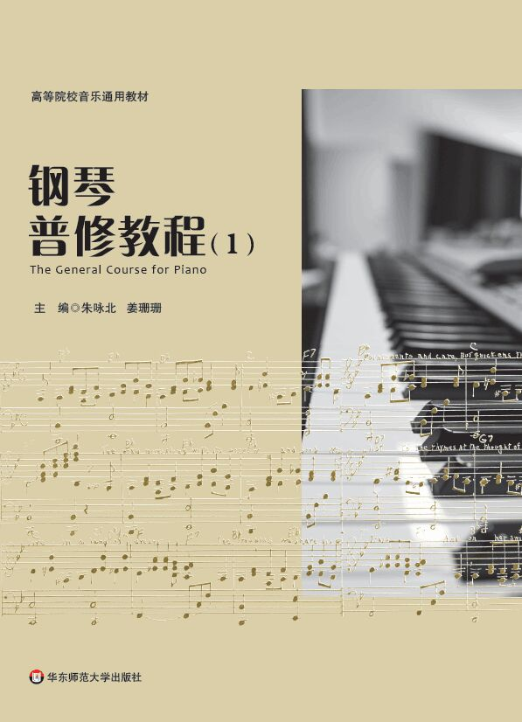 | 书名 | 钢琴普修教程（1）
 | 书号 | 978-7-5675-9304-6
 | 出版年月 | 2019年7月 | 定价 | 42.00元
 | 适用专业 | 音乐专业、音乐教育专业
 | 适用层次 | 高等院校
 | 适用课程 | 钢琴课程
 | 图书分类  （根据网站的图书分类填写，如“公共通识/就业创业”） | 文史哲艺/音乐
主要亮点 | 1在教学模式上突破陈规，将教学法、基础训练、练习曲、乐曲、即兴伴奏、钢琴艺术史这六个环节紧密相扣，组合成单元。  2.在教学内容上系统全面，每单元各个环节的知识点，循序渐进地构成了一个完整的教学体系。  3.单元内部的逻辑联系紧密，如根据弹奏曲目中的基本练习调整练习曲曲目，使之前后对应。  4.增加现代曲目，使教材与时代贴近，风格更多元。
作者简介 | 朱咏北，教授。音乐教育硕士生导师，湖南师范大学课程与教学论专业博士生导师。主要从事音乐教育学、钢琴以及音乐心理学等课程的教学科研工作。  姜珊珊，音乐与舞蹈学博士，毕业于湖南师范大学音乐学院，现任湖南师范大学音乐学院钢琴系教师，硕士研究生导师。主要教学与研究方向为钢琴演奏、钢琴即兴伴奏、音乐美学。任教以来先后在《求索》、《当代音乐》、《音乐创作》等刊物发表论文数篇，获2014年湖南省第四届高等学校艺术教育科研论文一等奖，参与编写教材《钢琴教学法》一书，出版专著《论音之意会》，主持和参与省级、国家级课题数项，培养多名学生在国际国内各项大赛中获得佳绩。
内容简介或目录（除内容简介外，尽量提供目录）
本套教材采用全新的编写思路，不同于以曲目为主的传统钢琴教材。最大的特色 是将全书以教案的形式进行撰写，通过各单元的合理布局以及各单元教学法、基础训练、练习曲、乐曲、即兴伴奏、钢琴艺术史六个环节的紧密相扣，使逻辑性更严密，知识层递结构更科学，进一步完善体系，有利于学生在实践与理论方面的均衡发展。本套 教材语言通俗易懂，通过循序渐进地练习和欣赏浓缩后的音乐发展史，逐渐感知音乐的美。 目 录
第1单元
【钢琴基础知识】
非连音奏法
【弹奏曲目】
一、基本练习
二、练习曲
三、乐曲
太阳出来喜洋洋
小兵
回声
雪橇
扬基歌
小鸡小鸭（四手联弹）
合奏练习拜
节奏练习
【钢琴即兴伴奏】
【钢琴艺术史】
钢琴艺术史的概述（一）
第2单元
【钢琴基础知识】
连音奏法
【弹奏曲目】
一、基本练习
二、练习曲
三、乐曲
自新大陆
放羊歌
布谷鸟
池塘里的小鸭
爬山
小花猫找妈妈（四手联弹）
【钢琴即兴伴奏】
【钢琴艺术史】
钢琴艺术史的概述（二）
第3单元
【钢琴基础知识】
跳音奏法
【弹奏曲目】
一、基本练习
二、练习曲
三、乐曲
拍拍手
惊愕
快乐的啰嗦
草地上的知更鸟
玩具
杜鹃鸟
麻雀
草原英雄小姐妹（四手联弹）
【钢琴即兴伴奏】
【钢琴艺术史】
约·塞·巴赫之前的键盘音乐（一）
第4单元
【钢琴基础知识】
五指练习
【弹奏曲目】
一、基本练习
二、练习曲
三、乐曲
跳跃的和弦
卖报歌
费加罗的咏叹调
幽默曲
女人善变
掀起你的盖头来（两架钢琴合奏）
【钢琴即兴伴奏】
【钢琴艺术史】
约·塞·巴赫之前的键盘音乐（二）
第5单元
【钢琴基础知识】
指法的运用
【弹奏曲目】
一、基本练习
二、练习曲
三、乐曲
芭蕾舞排练
小步舞曲
野兔和猎狗
圆舞曲
潺潺小溪
沂蒙民歌
美国巡逻队
问候（四手联弹）
【钢琴即兴伴奏】
【钢琴艺术史】
约·塞·巴赫之前的键盘音乐（三）
第6单元
【钢琴基础知识】
音阶的弹奏方法
【弹奏曲目】
一、基本练习
二、练习曲
三、乐曲
在村旁
黄昏之歌
小前奏曲
丰收
小卡农
稻草人
牧歌
雄鹰之歌
两首小曲（四手联弹）
【钢琴即兴伴奏】
【钢琴艺术史】
约·塞·巴赫及其同时代的主要键盘音乐作曲家（一）
第7单元
【钢琴基础知识】
琶音的弹奏方法
【弹奏曲目】
一、基本练习
二、练习曲
三、乐曲
渴望春天
G大调小奏鸣曲
进行曲
昨日
匈牙利舞曲
黑森林波尔卡
蓝色多瑙河（三架钢琴合奏）
【钢琴即兴伴奏】 （96）
【钢琴艺术史】
约·塞·巴赫及其同时代的主要键盘音乐作曲家（二）
第8单元
【钢琴基础知识】
双音的弹法
【弹奏曲目】
一、基本练习
二、练习曲
三、乐曲
牧歌
小狂欢节
f小调小奏鸣曲曲
快乐的女战士
月亮河
多瑙河之波
滑雪橇（合奏曲）
小广板
【钢琴即兴伴奏】
【钢琴艺术史】
约·塞·巴赫及其同时代的主要键盘音乐作曲家（三）
主要参考文献

